学号：031802537 姓名：叶昭庭 学院：数计学院 专业：计算机类

《数据库应用实践》实验二：数据库管理系统的维护与管理

**【实验目的】**

掌握DBMS 提供的数据库用户和权限管理机制；理解存储过程概念，掌握存

储过程与触发器的使用；掌握数据库备份与恢复方法。

【**实验预备内容**】

（1）阅读教材《数据库系统概论》相关章节。

（2）阅读实验使用的数据库管理系统的相关帮助文档。

**【实验环境】**

* + - 操作系统：Windows 10
    - 数据库管理系统：SQL sever 2019

**【实验内容】**

**（1）数据库安全性：**

1. **数据库账户的添加、删除**

* 创建登陆账户，登陆帐户名为：“DBA”，登陆密码：123456

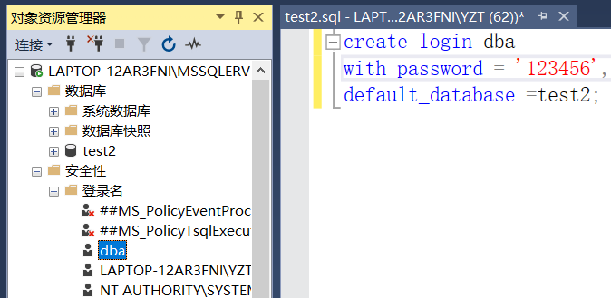

* 删除登陆用户：（这里就不做演示了）

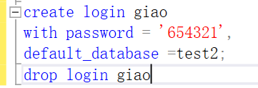

* 为登陆账户创建数据库用户TOM, 并指定数据库用户“TOM“的默认 schema 是“dbo”。

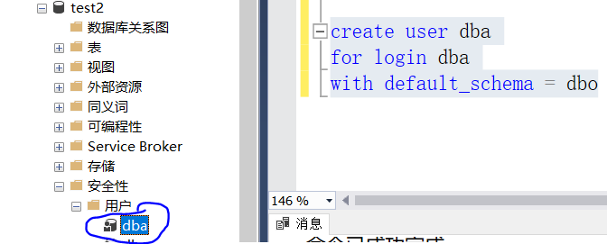

1. **对数据库用户进行授予、收回权限：**

* 授予用户dba对teacher表Tno和Cname的查询权限：

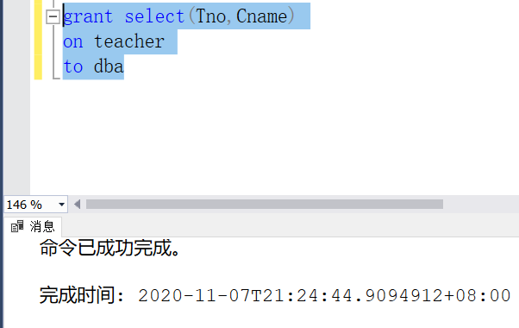

* 授予用户dba对teacher表的删除权限：

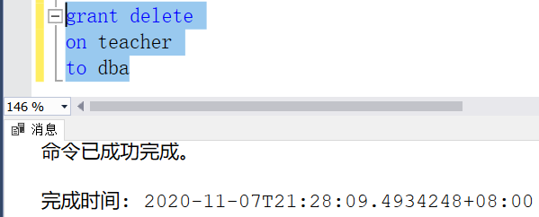

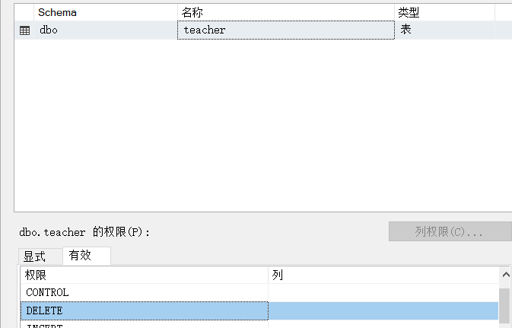

* 回收对Users表Uno列的查询权限：

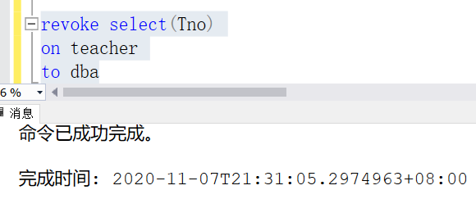

**（2）触发器，存储过程的使用：**

1. **创建存储过程并执行**

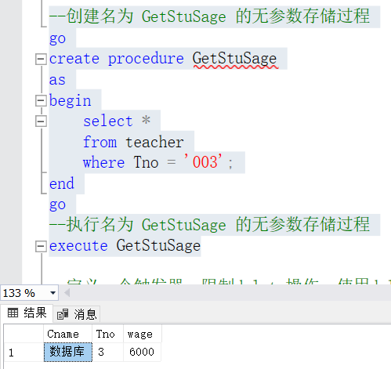

1. **创建触发器并测试效果：**

* 当我们向购买记录插入数据时，插入后打印出整表信息：

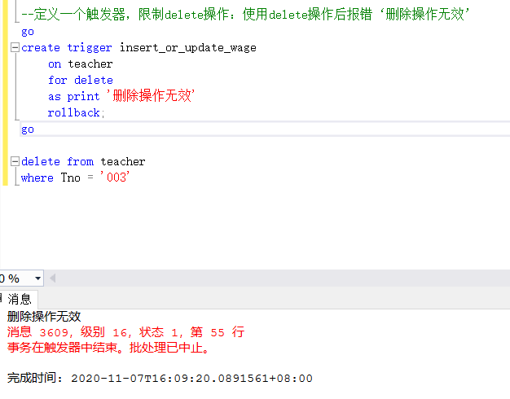

**（3）数据库的备份与恢复：**

1. **对所创建的数据库进行备份：**

* 先需要建立一个磁盘备份设备，再把数据库完整备份到这个设备中：

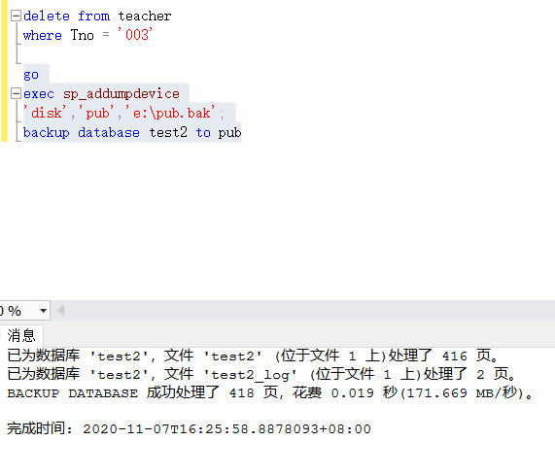

1. **数据库恢复：**

* 在恢复其他数据库下因为不能还原当前正在使用的数据库，故使用master恢复：

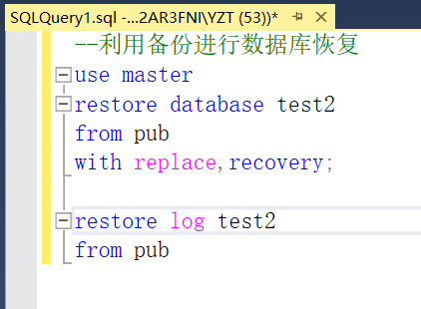



* **实验心得体会：**

通过这次实验，我对数据库管理系统的维护和管理有了一定的了解。对存储过程与触发器的使用，以及数据库备份与恢复方法有了一定的掌握

由于书上使用的DBMS和SQL sever有些许的不同，导致很多SQL语句在SQL sever上无法使用，我通过百度查博客与在慕课网上学习的方式找到了适配SQL server的语句实现。在学习的过程中，不仅我的数据库的专业知识得到了增长，我的解决问题的能力也得到了很好的锻炼。

本次实验让我深刻地意识到作为一个软件开发者仅仅拥有足够的理论知识是远远不够的，将理论转化为实际操作的能力和遇到困难解决问题的能力甚至更为重要。